石家庄市中心城区鹿泉片区06单元01街区大者北侧地块详细规划
（公示稿）

2026.05

规划范围、规模
规划地块位于鹿泉城区西侧，山前大道以西，抱犊寨景区以东，石榴红了公园以南，规划用地总面积2.83公顷。

规划布局
1、用地：落实上位规划，规划二类城镇住宅用地2.21公顷、城镇村道路用地0.34公顷、公路用地0.28公顷。
2、交通：规划地块主要通过者北路、萆山路、山前大道实现地块与外部的交通联系。
3、公用设施：衔接国土空间规划、市政专项规划，依托现状基础，规划地块市政管线接入山前大道市政管线。
4、控制指标：控制二类城镇住宅用地容积率大1.0，小于等于1.2，建筑密度小于等于30%，建筑高度小于等于18米，绿地率大于等于35%。
规划用地统计表
名称 |  | 用地代码 | 用地面积（ha） | 占例（%）
居住用地（07） | 城镇住宅用地 | 070102 | 2.21 | 78.09
交通运输用地（12） | 公路用地 | 1202 | 0.28 | 9.89
交通运输用地（12） | 城镇村道路用地 | 1207 | 0.34 | 12.02
合计 |  | —— | 2.83 | 100.00

相关图纸
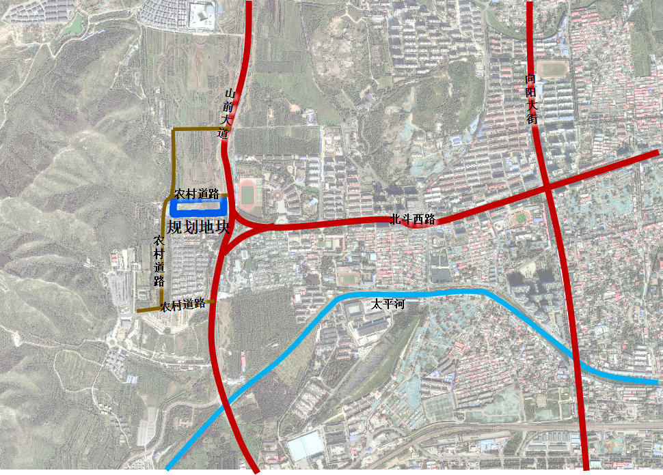
规划地块区位图
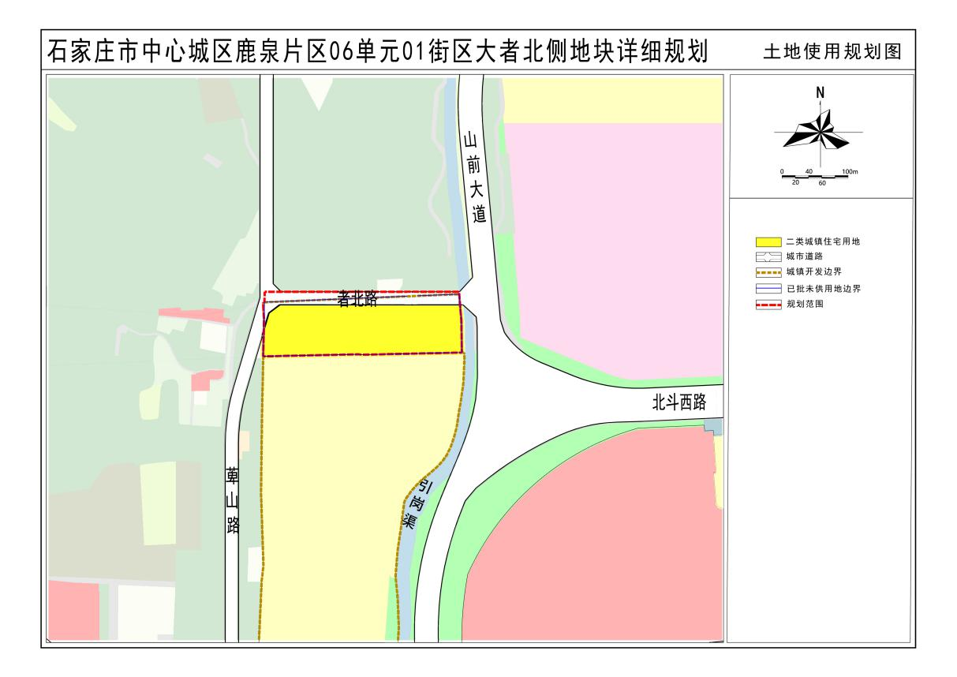
土地使用规划图

